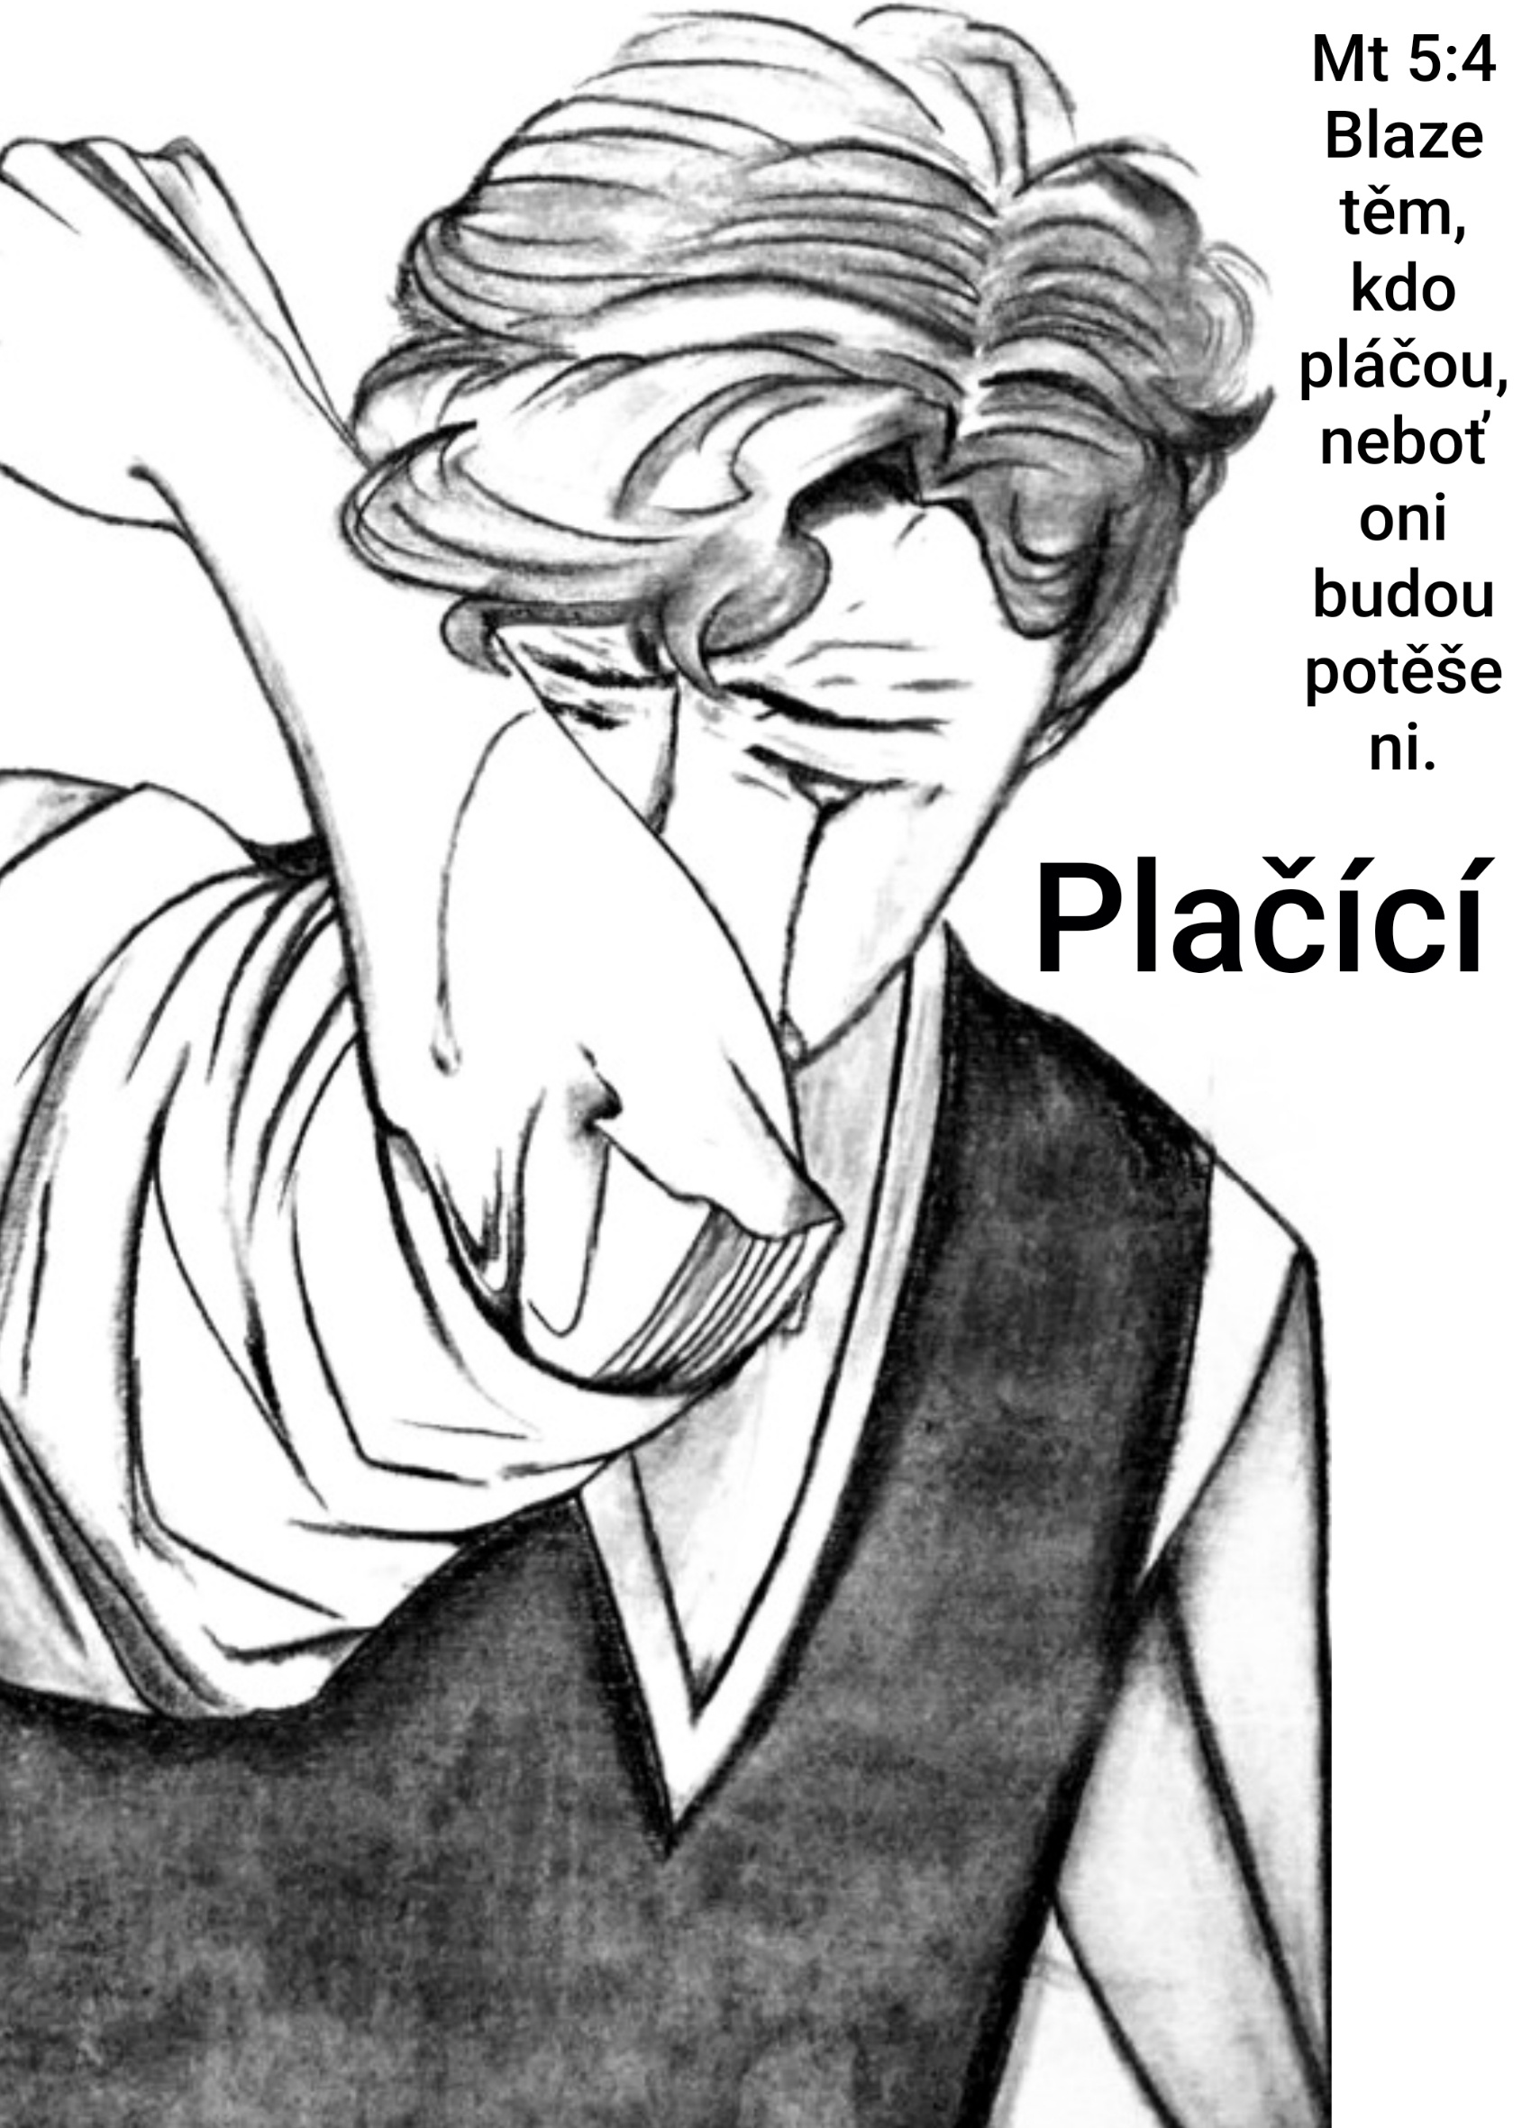

Plačící
Vstup: Ž 126
Čtení: 1 S 1,4-20
Poslání: 1 Tes 3,4-9

Mt 5:4 Blaze těm, kdo pláčou, neboť oni budou potěšeni.

V dnešní době se pláč zrovna nenosí. Pláč na veřejnosti se považuje za nevhodný a připouští se pouze na pohřbu nebo při nějaké katastrofě. Obecně platí, že dospělí nepláčou a pláč se toleruje pouze malým dětem a ženám, když mají své dny. Ve starověku však byl pláč v jistých chvílích povinný a mohli jste si ho i objednat, podobně jako dnes hudbu nebo caterink.

Ale to nic nemění na skutečnosti, že pláč je výrazem lidské beznaděje. Slzy se objeví v okamžiku, kdy je člověk z něčeho zoufalý a nešťastný, protože to nemůže změnit. Pláč znamená, že něco nenávratně skončilo a nedá se už zachránit. Pláče člověk, který nevidí žádné řešení ani východisko. Pláč znamená konec našich nadějí a možností.

Pláč je ovšem velmi subjektivní. Ve stejné situaci někdo pláče, zatímco jiný ještě věří. Někdo už to vzdává a jiný bojuje pořád dál. Ale každý z nás zná chvíle, kdy už se opravdu nedá nic dělat, a slzy jsou jen přirozeným projevem stavu naší duše.

Psychologové by nám řekli, že není dobré pláč potlačovat, protože jinak se smutek a bolest projeví jiným způsobem – třeba vztekem, agresivitou, apatií, nezájmem, sebepoškozováním či uzavřeností. Proti tomu je pláč ještě zlatý. Pláč tedy není ostuda, ale velmi často pravdivé přiznání lidské bezmoci, slabosti a úzkosti. Lepší je plakat, než si hrát na hrdinu a pak si na někom vylít vztek.

V Bibli čteme, že lidé plakali především nad mrtvými (Mt 2,18). Tam je lidská bezmoc jasná a nesporná. Ale plakat může člověk i tehdy když přijde o majetek, ztratí domov nebo musí prodat dům nad hlavou (Iz 61,3, Zj 18,15). Podobně pláče ten, kdo se s někým rozejde, ztratí přátele nebo se mu rozpadne manželství.

Bible ovšem zná i chvíle, kdy by lidé plakat měli ale nepláčou. Apoštol Jakub píše: „Plačte a naříkejte“ těm, kteří si nechtěli přiznat, že jejich problémy zavinila jejich pýcha, vzdor a sobectví (Jk 4,9). Pláč zde znamená přiznání vlastních chyb a poznání, že potřebujeme pomoc zvenčí.

Pláč tedy nemusí být jen výrazem našeho zoufalství, ale i statečné přiznání, že jsme něco pokazili, někomu ublížili a zarmoutili Pána Boha. Takovému pláči se říká pokání a je to pláč nadějný a očistný ( Lk 22,62)

Ale člověk nemá plakat pouze nad tím, co trápí jeho osobně. Apoštol nás vyzývá, abychom plakali s plačícími a měli porozumění jeden pro druhého (Ř 12,15). Takový pláč je projevem naší lásky, účasti a solidarity. Někdy totiž nemůžeme druhým pomoci jinak, než že s nimi sdílíme jejich smutek a místo, abychom dávali chytré rady, tiše mlčíme a pláčeme spolu s nimi.

Jestliže vyjdeme z předpokladu, že náš pláč je spontánní a nehraný, pak můžeme říci, že je to něco jako modlitba beze slov. Jestliže pláč znamená přiznání vlastní bezmoci a zoufalství, pak je to vlastně tichá a nevyslovená prosba o pomoc. Kdo pláče, ten tiše a pokorně volá: „Já už nemůžu. Já to vzdávám a končím. Jsem na lopatkách.“

Ale pozor, když člověk pláče, přestává se velmi často také modlit a vzdává i svou poslední naději – víru v Boha. Vždyť kolikrát pláčeme nejen sami nad sebou a nad světem, ale i proto, že nevěříme, že by nám Bůh ještě mohl pomoci. Jenže bible svědčí o tom, že Bůh slyší nejen naše modlitby, ale i náš bezradný a beznadějný pláč. Bůh nám rozumí i beze slov.

Četli jsme, že když se Chana modlila ve svém zoufalství, neřekla nahlas ani slovo (1 Sa 2,13) a kněz se na ni obořil, protože si myslel, že je opilá. Mělo se za to, že když člověk od Boha něco žádá, musí to říci nahlas. Ale Bůh slyšel i to, co bylo v Chanině srdci. Ano, Bůh slyší i naše slzy! Když Izrael naříkal v egyptském otroctví a nevěřil už vůbec ničemu, Hospodin slyšel jeho nářek a vstoupil do děje (Ex 6).

Právě proto, že svůj pláč často neovládáme a nezadržíme, právě proto, že nás pláč často přemůže a zaskočí, je to stav duše, který nám prozrazuje, jak na tom opravdu jsme. Je to signál, který nám dává naše srdce, abychom odložili společenskou masku i svou vlastní hrdost a přiznali si, jak na tom jsme.

Dnešní evangelium tedy zní: Bůh slyší tvůj pláč. I když se neumíš nebo nedovedeš modlit, i když v Boží pomoc už nevěříš, i když si dávno všechno vzdal a všechno odpískal – můžeš ještě plakat a naříkat a Bůh tě uslyší a odpoví. Bůh má slabost pro lidi, kteří pláčou a neví si rady.

A tím se dostáváme k druhé části dnešního textu, která zní „budou potěšeni“. Evangelista tu si užívá sice běžné slovo, ale v gramaticky výjimečném tvaru: futurum pasiva. A to je výmluvné. Pasivní slovesné tvary jsou totiž v Bibli velmi často tichým odkazem na skrytou Boží pomoc. A protože „potěšit“ se řecky řekne: „někoho přivolat“, pak můžeme Ježíšovo druhé blahoslavenství vyjádřit slovy: Blaze plačícím, protože budou Pánem Bohem vyslyšeni.

Jak ale takové Boží vyslyšení a potěšení vypadá? Jak se projeví? Kdy se ho dočkáme? Jak ho poznáme? Nechtějme však být za každou cenu příliš konkrétní. Jestliže jsme připustili, že důvod k pláči může být různý a není třeba ho předem zkoumat a kádrovat, nechme otevřené i možnosti, jak nás může Bůh potěšit.

Pán Bůh nás těší a povzbuzuje mnoha způsoby. Jednou se například stalo, že při Pavlově kázání jakýsi mládenec usnul a vypadl z okna v prvním patře. Všichni mysleli, že je mrtvý. Ale Pavel seběhl dolů, vzal ho do náruče a chlapec otevřel oč. Po chvíli se pak spolu s Pavlem vrátil do místnosti (Sk 20,12) To všechny velmi povzbudilo a potěšilo. Boží potěšení tedy znamená, že to, co v první chvíli vypadá hrozně, nakonec díky Bohu dobře dopadne. Kolik takových zděšení už jsme zažili a kolikrát jsme byli potěšeni, a všechno nakonec dobře dopadlo – všimněte si prosím toho pasiva minulého času.

Jindy byl apoštol Pavel potěšen, když k němu po mnoha měsících obav a nejistoty přišel jeho žák Titus, o němž věděl, že byl na smrt nemocen (2 K 7,6). Ale ne všichni nemocní se uzdraví. A proto Pavel do Tesaloniky napsal, že když někdo zemře, nemáme se nad tím trápit, protože věříme ve vzkříšení z mrtvých (1 Te 4,18). Jako křesťané tedy plakat můžeme a máme, ale nemusíme si zoufat.

Ale nepláče se jen na pohřbech. Korintským apoštol píše, aby člověku, který se provinil, odpustili a tak ho potěšili, protože kdyby ho stále jen odsuzovali a vylučovali, mohl by se zhroutit (2 K 2,7). To znamená, že když člověk pláče nad svou vinou, může doufat, že ho Bůh a dobří lidé potěší svým odpuštěním a dají mu příležitost znovu začít. Nejen Bůh, ale i my můžeme své bližní zachránit a vzkřísit k novému životu.

Jinde apoštol píše, že se máme navzájem potěšovat svou vírou, odvahou a vytrvalostí (1 K 1,4). To znamená, že i když pláčeme a nevidíme žádné východisko, měli bychom se snažit naslouchat a dívat kolem sebe. Tam, kde jsme sami slepí, jiní mohou vidět skulinku naděje a světlo v tunelu. Náš pláč je vždycky subjektivní. Je to jen jeden úhel pohledu, zatímco z jiné perspektivy se mohu věci jevit jinak.

A když už jsme na začátku vzpomenuli biblickou Chanu a její pláč beze slov – je třeba říci, že kněz Elí, který se na ni zprvu osopil, že je opilá, jí nakonec požehnal a slíbil, že všechno dobře dopadne (1 Sa 1,17). A Chaně to stačilo! Přestala plakat a její tvář už nebyla smutná! Přitom se ještě nic nezměnilo. Dostala však Boží požehnání. Když se vrátili domů, při první příležitosti otěhotněla. To znamená, že i to, že někdo druhý vezme náš problém vážně a modlí se za nás, může člověka do té míry povzbudit a postavit na nohy, že to jeho život zásadně změní.

Boží potěšení má tedy mnoho forem a tváří. Někdy je to povzbuzující slovo přátel. Jindy vzájemné odpuštění. Jindy se stane malý zázrak všedního dne. Někdy stačí k povzbuzení dobrá zpráva, uklidňující dopis, zlepšení zdravotního stavu, úspěch v práci, dobré jídlo a pití, věrnost přátel, přímluvná modlitba, sousedská výpomoc, dobrá úroda.

Ale naším potěšením to nekončí. Ti, které Pán Bůh potěšil, mají jistý závazek. Na začátku druhého listu Korintským to říká Pavel velmi jasně a zřetelně:

Pochválen buď Bůh a Otec našeho Pána Ježíše Krista, Otec milosrdenství a Bůh veškeré útěchy! On nás potěšuje v každém soužení, abychom i my mohli těšit ty, kteří jsou v jakékoli tísni, tou útěchou, jaké se nám samým dostává od Boha. 1 K 1,3-4

To znamená, že všechny ztráty, ze kterých jsme se vzpamatovali, všechny nemoci, z kterých jsme se uzdravili, všechny krize, které jsme zvládli, všechny úzkosti, z kterých jsme byli vysvobozeni, všechny slzy, které nám Bůh setřel z tváře, jsou cennou zkušeností a svědectvím, které nemá být zapomenuto ani skrýváno. To, že jsme byli potěšení a vysvobozeni, může potěšit a vysvobodit mnohé kolem nás!

Náš pláč nebyl zbytečný, jestliže jsme v něm poznali pomoc, kterou nám Bůh připravil, a vydali o tom svědectví. Naše slzy nebyly ostudou, jestliže jsme se z nich s Boží pomocí vyplakali, lidé vidí, že jsme začali znovu. Naše chyby a hříchy se obrátí v poučení a varování, jestliže jsme se k nim přiznali a změnili svůj život.

Slova Žalmu 126 píší: „Kdo s pláčem nyní chodí, kdo rozsévá, s plesáním však přijde, až ponese snopy.“ Když lidé zjara zasévali, museli často obětovat poslední zbytky loňské úrody. A dokud nesklidili, měli hlad a nouzi. To znamená, že k tomu, aby člověk něco dokázal a změnil, něco napravil a zlepšil, musí se často mnohého vzdát a leccos obětovat. Bez bolesti a slz se nic nového nenarodí. Bez oběti nejsou děti. Bez pláče, nejsou koláče. Kdo neprožil čas beznaděje, ten se ani neusměje.

Pane! Je mnoho věcí, které jsou k pláči. Možná jsme už příliš otrlí a lhostejní a měli bychom plakat daleko častěji. Ale my doufáme ve tvou pomoc a proto místo abychom plakali, přemýšlíme, co můžeme udělat, koho se zastat, za co bojovat a kdy se modlit. Dej nám tu moudrost, abychom poznali, kdy máme plakat, kdy mlčet, kdy zpívat a kdy pracovat. Amen

